РОАБОТА 14

1. Студент получил свой первый гонорар в размере 700 рублей за выполненный перевод. Он решил на все полученные деньги купить букет тюльпанов для своей учительницы английского языка. Какое наибольшее количество тюльпанов сможет купить студент, если удержанный у него налог на доходы составляет 13% гонорара, тюльпаны стоят 60 рублей за штуку и букет должен состоять из нечетного числа цветов?
2. Найдите площадь параллелограмма, изображенного на рисунке.

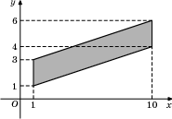

1. Для того, чтобы связать свитер, хозяйке нужно 600 граммов шерсти синего цвета. Можно купить синюю пряжу по цене 60 рублей за 100 г, а можно купить неокрашенную пряжу по цене 50 рублей за 100 г и окрасить ее. Один пакетик краски стоит 50 рублей и рассчитан на окраску 300 г пряжи. Какой вариант покупки дешевле? В ответ напишите, сколько рублей будет стоить эта покупка.
2. Найдите корень уравнения \sqrt{\frac{6}{4x-54}}~=~\frac{1}{7}.
3. В треугольнике *ABC* угол *C* равен 90^\circ, *CH*  — высота, AC = 7, \tg A = \frac{33}{4 \sqrt{33}}. Найдите *AH*.
4. Найдите p(x)+p(6-x), если p(x)=\frac{x(6-x)}{x-3} при x\ne 3.
5. На рисунке изображены график функции y=f(x)и касательная к нему в точке с абсциссой x_0. Найдите значение производной функции f(x)в точке x_0.

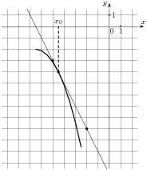

1. Найдите квадрат расстояния между вершинами Dи C_2многогранника, изображенного на рисунке. Все двугранные углы многогранника прямые.

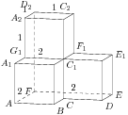

1. На чемпионате по прыжкам в воду выступают 25 спортсменов, среди них 8 прыгунов из России и 9 прыгунов из Парагвая. Порядок выступлений определяется жеребьёвкой. Найдите вероятность того, что шестым будет выступать прыгун из Парагвая.
2. Во сколько раз увеличится объем правильного тетраэдра, если все его ребра увеличить в два раза?

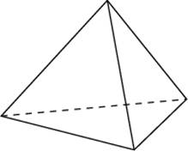

1. Мяч бросили под углом \alphaк плоской горизонтальной поверхности земли. Время полeта мяча (в секундах) определяется по формуле t = \frac{{2v_0 \sin \alpha }}{g}. При каком наименьшем значении угла \alpha(в градусах) время полeта будет не меньше 3 секунд, если мяч бросают с начальной скоростью v_0= 30 м/с? Считайте, что ускорение свободного падения g=10 м/с{}^2.
2. Первую треть трассы автомобиль ехал со скоростью 60 км/ч, вторую треть — со скоростью 120 км/ч, а последнюю — со скоростью 110 км/ч. Найдите среднюю скорость автомобиля на протяжении всего пути. Ответ дайте в км/ч.
3. Найдите точку минимума функции y=7+12x-x^3